**INSTITUTO FEDERAL DE EDUCAÇÃO CIÊNCIA E TECNOLOGIA DO RIO GRANDE DO NORTE**

**DIRETORIA ACADÊMICA DE GESTÃO E TECNOLOGIA DA INFORMAÇÃO**

**RELATÓRIO TÉCNICO DA PRÁTICA PROFISSIONAL**

Luís Felipe Mesquita Cansanção Felipe

Orientador: Gilbert Azevedo da Silva, Doutor

(DIATINF/CNAT/IFRN)

Natal (RN), fevereiro de 2017.**INSTITUTO FEDERAL DE EDUCAÇÃO CIÊNCIA E TECNOLOGIA DO RIO GRANDE DO NORTE**

**DIRETORIA ACADÊMICA DE GESTÃO E TECNOLOGIA DA INFORMAÇÃO**

**RELATÓRIO TÉCNICO DA PRÁTICA PROFISSIONAL**

Luís Felipe Mesquita Cansanção Felipe

Orientador: Gilbert Azevedo da Silva, Doutor

(DIATINF/CNAT/IFRN)

Relatório técnico apresentado à DIATINF para a conclusão da Prática Profissional do Curso Técnico de Nível Médio Integrado em Informática para Internet, em cumprimento às exigências legais como requisito parcial à obtenção do título de Técnico em Informática para Internet.

Natal (RN), fevereiro de 2017.

“Ainda que eu conheça a jornada e onde ela leva... Eu a abraço. E eu saúdo cada momento dela”

- Dra. Louise Banks(Filme “A chegada”)

**SUMÁRIO**

LISTA DE ABREVIATURAS 5

RESUMO 6

RÉSUMÉ 7

1. INTRODUÇÃO 8

2. FUNDAMENTAÇÃO TEÓRICA 9

2.1. Tecnologias 9

3. MODELAGEM DO SISTEMA 10

3.1. Requisitos do Sistema 10

3.1.1. Requisitos funcionais 10

3.1.2. Requisitos Não-Funcionais 11

3.2. Casos de Uso 12

3.2.1. Módulos 12

3.3. Arquitetura 18

3.4. Diagrama de Classes do Banco de Dados 19

4. RESULTADOS 20

4.1. Web 20

4.2. Serviço 20

4.3. Aplicação móvel do cliente 21

4.4. Aplicação móvel do garçom 22

4.4.1. GET da Mesa 23

4.4.2. DELETE da Mesa 23

4.4.3. Gerador de código aleatório para abertura de mesa 24

4.4.4. Exclusão de pedidos 25

5. CONCLUSÃO 27

REFERÊNCIAS BIBLIOGRÁFICAS 28

LISTA DE ABREVIATURAS

|  |  |
| --- | --- |
| IFRN | Instituto Federal de Educação Tecnológica do Rio Grande do Norte |
| DIATINF | Diretoria Acadêmica de Gestão e Tecnologia da Informação |
| ASP | Active Server Pages |

API Application Programming Interface

REST  Representational State Transfer

# RESUMO

FELIPE, Luís. **Relatório Técnico da Prática Profissional.** Natal, Ano. MMXVII. Relatório Técnico de conclusão da Prática Profissional do Curso Técnico de Nível Médio Integrado em Informática para Internet. Diretoria Acadêmica de Gestão e Tecnologia da Informação, Instituto Federal de Educação, Ciência e Tecnologia do Rio Grande do Norte – campus Natal/Central, Natal-RN, 2017.

Produzido por uma equipe de 4 pessoas (Isaac Medeiros, Gilson Gabriel Martins, Luís Felipe Mesquita e Marcos Vinícius Bandeira) como projeto de extensão durante o período de agosto/2016 a fevereiro/2017, a produção desse aplicativo tinha por função emular uma experiência “real” num posto de trabalho. Permeado por reuniões semanais com o orientador Gilbert, pudemos vivenciar algo que acredito ser muito próximo disso, ainda que prazos e responsabilidades não fossem fidedignamente condizentes com a realidade corrida de uma agência ou de uma empresa, foi uma experimentação de extrema relevância para o nosso preparo como futuros profissionais.

**Palavras-Chave**: Android; App; Projeto de Extensão; Restaurante.

# rÉSUMÉ

Ce article est une visage técnique sur le proccess de dévéloppment d’une application mobile pour les portable avec Android en regardant être utilisé dans restaurants.

Devéloppé par une equipe avec 4 personnes (Isaac Medeiros, Gilson Gabriel Martins, Luís Felipe Mesquita e Marcos Vinícius Bandeira) comme um projet d’extension pendant le périod de août/2016 a février/2017, le dévéloppement de cette application avait par fonction simuler une expérience “réele” dans une rôle. Avec des rendez-vous hebdomadaires avec notre conseiller Gilbert, nous avons experimenté une chose très proche d’une expérience dans une entreprise ou agence. Même que les délais de livraison ont été plus comfortables, il a été une experimentation trop importante pour notre formation profissionale.

**Mots-clés**: Dévélopment; Application Mobile; Android.

# INTRODUÇÃO

## Contexto

Nos dias de hoje, em praticamente 100% das ocasiões logo no momento em que se chega no restaurante a primeira coisa a ser feita é chamar o garçom ou o responsável pelos pedidos. Salvo raras exceções de ambientes mais requintados nas quais o garçom possui um dispositivo que manda o pedido diretamente à cozinha, os atendentes utilizam-se dos instrumentos mais rústicos o possível: caneta e papel para anotar o pedido que será lido pelos cozinheiros e, assim, preparado.

Ainda que o garçom detenha essa tecnologia, ele é apenas um intermediador entre o dispositivo e o cliente, apenas comandando o que é pedido.

Com o exponencial crescimento de usuários de dispositivos móveis, vê-se que cada vez mais essa função de intermediador tende a desaparecer. Por isso, surgiu a ideia de desenvolver uma plataforma que mediasse a comunicação entre o cliente e o restaurante, propriamente dito.

## Objetivo

Este projeto tem por objetivo principal desenvolver uma plataforma que agilize o processo de atendimento e pedido de produtos em restaurantes, sejam de pequena, média ou larga escala, podendo tornar-se benéfico ao restaurante pela consequente redução de custos e para o cliente com a agilização do seu pedido, através da interação cliente-plataforma e plataforma-restaurante.

## Organização

Como trabalhamos numa organização com 4 integrantes foi substancial que houvesse a divisão dos trabalhos de cada integrante para que o projeto caminhasse de forma correta. É natural que num projeto desse tipo não haja uma homogeneidade nesse quesito e finde por todos se ajudarem. No entanto, se traduzíssemos isso para o relatório haveria uma enorme bagunça e traríamos apenas dor de cabeça para o nosso orientador/corretor.

Pensando nisso, adotamos o seguinte método: cada integrante dá uma pequena introdução sobre o projeto e, posteriormente no documento, na seção de resultados, mostra como foram os resultados de uma aplicação. Como são 4 aplicações e 4 integrantes, esse método encaixou perfeitamente. No caso deste documento, fiquei incumbido por dar enfoque na aplicação destinada ao Garçom.

# FUNDAMENTAÇÃO TEÓRICA

## Tecnologias

**Android**: Sistema Operacional (SO) para dispositivos móveis, desenvolvido pela Google e lançado oficialmente em 23 de setembro de 2008. É o SO mais utilizado no mundo presentes em cerca de 61,24% (*StatCounter GlobalStats*) desses dispositivos no mundo.

**C#:** Linguagem de programação desenvolvida pela Microsoft no ano de 2001. Tem sua sintaxe orientada a objetos baseada em C++, no entanto possui diversas influências de linguagens como Pascal e Java.

**Microsoft Visual Studio 2015(C#):** Plataforma da Microsoft voltada para o desenvolvimento de software, sobretudo para o Visual Basic.

**Microsoft SQL Server:** O Microsoft SQL Server é um SGBD - sistema gerenciador de Banco de dados relacional desenvolvido pela Microsoft.

**JSON:** Formato utilizado para intercâmbio de dados computacionais. JSON é um acrônimo para *Javascript Object Notation*.

**Newtonsoft Json:** *Framework* *JSON* popular e de alta performance utilizada junto ao .NET.

**REST:** Serviço Web capaz de fazer a conexão de dados entres os dispositivos utilizados no projeto.

**Git:** Sistema de controle de versionamento utilizado majoritariamente para o desenvolvimento de software. Foi criado em 2005 por Linus Torvalds.

**GitHub**: Serviço de hospedagem para projetos que utilizam o controle de versionamento Git.

**ASP.NET:** Framework de desenvolvimento *open source* criada pela Microsoft para suceder a tecnologia ASP. As aplicações para essa plataforma podem ser escritas em diversas linguagens, como C#, F# e Visual Basic.

**Ionic Framework:** Framework para desenvolvimento de aplicações móveis.

**AngularJS:** Framework Java Script utilizado para desenvolvimento no *Ionic*.

# MODELAGEM DO SISTEMA

## Requisitos do Sistema

### Requisitos funcionais

|  |  |  |  |
| --- | --- | --- | --- |
| Cód. | Nome | Descrição | Categoria |
| F01 | Abrir mesa | O garçom poderá abrir a mesa. | Evidente |
| F02 | Realizar pedido | O cliente poderá realizar o pedido. | Evidente |
| F03 | Visualizar pedido | O cliente poderá rever seu pedido | Desejável |
| F04 | Chamar Garçom | O cliente pode notificar o garçom. | Desejável |
| F05 | Visualizar pedidos abertos | O gerente de pedido poderá visualizar os pedidos em abertos. | Evidente |
| F06 | Atender pedido | O gerente de pedidos poderá definir o pedido como disponível para a entrega. | Evidente |
| F07 | Imprimir etiqueta | Uma etiqueta será impressão quando o pedido for finalizado | Desejável |
| F08 | Visualizar pedidos atendidos | O garçom poderá ver pedidos prontos para ser entregues. | Evidente |
| F09 | Confirmar entrega | O garçom pode confirmar quando entregar o pedido. | Desejável |
| F10 | CRUD Menu | O administrador do restaurante poderá gerenciar o menu. | Evidente |
| F11 | CRUD Fila pedido | O administrador do restaurante poderá gerenciar as filas do pedido. | Evidente |
| F12 | CRUD Restaurante | O administrador do sistema poderá gerenciar restaurantes no aplicativo. | Desejável |
| F13 | CRUD Administrador do restaurante | O administrador do sistema poderá gerenciar administradores do restaurante. | Evidente |
| F14 | Fechar mesa | O garçom poderá fechar a mesa do cliente. | Evidente |
| F15 | Encerrar mesa | Quando o F14 for realizado, o caixa poderá encerrar definitivamente a mesa do cliente. | Evidente |
| F16 | Cancelar pedido | O cliente poderá cancelar seu pedido. | Evidente |
| F17 | Cancelar pedido | O gerente de pedidos poderá cancelar o pedido do cliente. | Evidente |
| F18 | CRUD Garçom | O administrador do restaurante poderá gerenciar os garçons. | Evidente |
| F19 | CRUD Gerente de Pedidos | O administrador do restaurante poderá gerenciar os gerentes de pedidos. | Evidente |
| F20 | CRUD Caixa | O administrador do restaurante poderá gerenciar os caixas. | Evidente |

### *Requisitos Não-Funcionais*

|  |  |  |  |
| --- | --- | --- | --- |
| Cód. | Nome | Descrição | Categoria |
| NF01 | Prazo | O sistema deve estar pronto no final do semestre letivo de 2016.2, tendo o tempo de aproximadamente seis (06) meses para o seu desenvolvimento | Obrigatório |
| NF02 | Robustez | O sistema deve atender ao objetivo de confiabilidade do sistema e executar sem erros recorrentes. | Desejável |
| NF03 | Usabilidade | O sistema deve possuir uma visualização intuitiva | Desejável |

## Casos de Uso

### Atores

|  |  |
| --- | --- |
| Ator | Descrição |
| Cliente | Ator responsável por toda corrente de funcionalidades, a partir de sua função, que é realizar o pedido. |
| Gerente de pedidos | Responsável por fazer “a ponte” entre o garçom e a cozinha/bar etc. |
| Garçom | Responsável por liberar o acesso do cliente e fazer as entregas físicas e auxiliar no que for preciso ao mesmo. |
| Administrador do sistema | Responsável por gerenciar os restaurantes e os respectivos gerentes. |
| Administrador do restaurante | Responsável por cadastrar as filas e menus do restaurante. |
| Caixa | Responsável por encerrar definitivamente a conta do cliente no restaurante, e receber o pagamento. |

### *Módulos*

O projeto contou com diversas divisões para que obtivéssemos uma interação mais ampla por parte do usuário. Ademais, era de substancial valor que essa interação se desse com tal amplitude, uma vez que o funcionamento adequado da aplicação se dá apenas com a plena integração desses módulos.

#### Web – Site

O projeto contou com a parte Web, onde há CRUDs que abrangem todo o Banco de Dados da aplicação. Lá, é possível fazer o cadastro de Produtos, qualquer tipo de Usuário (de administradores a restaurantes e respectivos funcionários), Cardápios etc.

Vale ressaltar que essa funcionalidade é intermediada por um sistema de Login e cadastro funcionais.

|  |  |  |  |  |
| --- | --- | --- | --- | --- |
| Cód. | Caso de Uso | Descrição | Classificação | Atores |
| UC01 | Visualizar pedidos abertos | O gerente de pedido poderá visualizar os pedidos em abertos. | Primário | Gerente de pedidos |
| UC02 | Atender pedido | O gerente de pedidos verá os pedidos já preparados. | Primário | Gerente de pedidos |
| UC03 | Imprimir etiqueta | Uma etiqueta do pedido será imprimida ao ser finalizado, contendo o número da mesa correspondente. | Secundário | Gerente de pedidos |
| UC04 | CRUD Menu | O administrador do restaurante poderá inserir, remover, atualizar ou deletar o menu do restaurante. | Primário | Admin restaurante |
| UC05 | CRUD Fila pedido | O administrador do restaurante poderá inserir, remover, atualizar ou deletar filas de acordo com a categoria do produto no sistema. | Primário | Admin restaurante |
| UC06 | CRUD Mesa | O administrador do restaurante poderá inserir, remover, atualizar ou deletar mesas. | Primário | Admin restaurante |
| UC07 | CRUD Produto | O administrador do restaurante poderá inserir, remover, atualizar ou deletar produtos no sistema. | Primário | Admin restaurante |
| UC08 | Autenticação | O admin do restaurante deverá autenticar o seu Login para ter acesso às funcionalidades descritas nos outros casos de uso. | Primário | Admin restaurante |
| UC09 | CRUD Restaurante | O administrador do sistema poderá inserir, remover, atualizar ou deletar restaurantes na barra de procura do aplicativo | Primário | Admin sistema |
| UC10 | CRUD Administrador do restaurante | O administrador do sistema poderá inserir, remover, atualizar ou remover administradores do restaurante. | Primário | Admin sistema |
| UC11 | Autenticação | O admin do sistema deverá autenticar o seu Login para ter acesso às funcionalidades descritas nos outros casos de uso. | Primário | Admin sistema |
| UC12 | Cancelar pedido | O gerente de pedidos poderá cancelar um pedido do cliente caso o item esteja indisponível. | Primário | Gerente de pedidos |
| UC13 | Encerrar mesa | Quando o UC14 for realizado, o caixa poderá encerrar definitivamente a mesa do cliente. | Primário | Caixa |

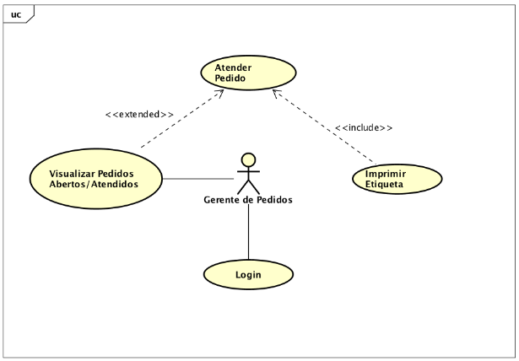Figura 1:Diagrama de Casos de Uso Gerente de Pedidos que faz uso da plataforma WEB

Fonte: Acervo do Usuário

#### Web – Serviço

Andando conjuntamente ao CRUD Web, há de se ter o funcionamento do serviço. Utilizando-se da tecnologia REST, todas as funcionalidades vistas no CRUD, bem como no diagrama de Casos de Uso acima, foram implementadas utilizando-se do serviço.

#### Cliente

O principal elemento da parte mobile do sistema é a aplicação do Cliente. Aqui é onde mora a principal ideia de nosso projeto e onde tivemos de trabalhar mais. A modelagem dessa seção foi imprescindível para que os problemas que buscávamos resolver fossem, de fato, resolvidos. Caso essa modelagem fosse feita erroneamente, toda a ideia do projeto seria no mínimo mal aproveitada.

|  |  |  |  |  |
| --- | --- | --- | --- | --- |
| Cod. | Caso de Uso | Descrição | Classificação | Atores |
| UC01 | Abrir Mesa | O garçom deve abrir a conta para o cliente, informando o número da mesa e o código a ser utilizado. | Primário | Cliente |
| UC02 | Visualizar Produtos | O cliente deve realizar o pedido selecionando os itens no aplicativo. | Primário | Cliente |
| UC03 | Adicionar Produto ao carrinho | O cliente poderá visualizar e acompanhar o seu pedido. | Secundário | Cliente |
| UC04 | Chamar Garçom | O cliente poderá chamar o garçom através do aplicativo, mandando uma notificação. | Primário | Cliente |
| UC05 | Visualizar pedidos feitos | O gerente de pedido poderá visualizar os pedidos em abertos. | Primário | Cliente |
| UC06 | Visualizar Restaurantes | O gerente de pedidos verá os pedidos já preparados. | Primário | Cliente |
| UC07 | Finalizar Pedido | Uma etiqueta do pedido será imprimida ao ser finalizado, contendo o número da mesa correspondente. | Secundário | Cliente |
| UC08 | Excluir item carrinho | O garçom verá os pedidos que já foram preparados. | Primário | Cliente |
| UC09 | Chamar Garçom | O garçom irá confirmar quando entregar o pedido para o cliente. | Secundário | Cliente |

Figura 2:Diagrama de Casos de Uso da aplicação do cliente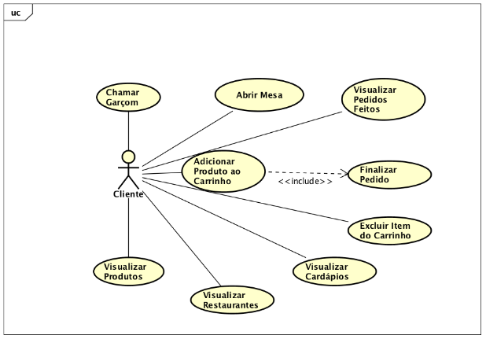

Fonte: Acervo do usuário

#### Garçom

Coexistindo com a parcela mobile do projeto está a aplicação do Garçom, na qual é possível para o Garçom “conversar” com o Cliente de maneira mais ágil e simplória. Igualmente importante ao Cliente, o Garçom é substancial para que as devidas qualidades do projeto sejam postas em prática.

|  |  |  |  |  |
| --- | --- | --- | --- | --- |
| Cód. | Caso de Uso | Descrição | Classificação | Atores |
| UC01 | Abrir mesa | O garçom deve abrir a conta para o cliente, informando o número da mesa e o código a ser utilizado. | Primário | Garçom |
| UC02 | Fechar Mesa | O garçom poderá fechar a mesa do cliente, quando o mesmo autorizar. | Primário | Garçom |
| UC03 | Login | Permite que o ator em questão faça seu login na plataforma e tenha acesso às outras funcionalidades. | Primário | Garçom |
| UC04 | Confirmar Entrega | O garçom irá confirmar quando entregar o pedido para o cliente | Secundário | Garçom |
| UC05 | Visualizar pedidos atendidos | O garçom verá os pedidos que já foram preparados. | Primário | Garçom |

Figura 3: Diagrama dos Casos de Uso da aplicação do Garçom

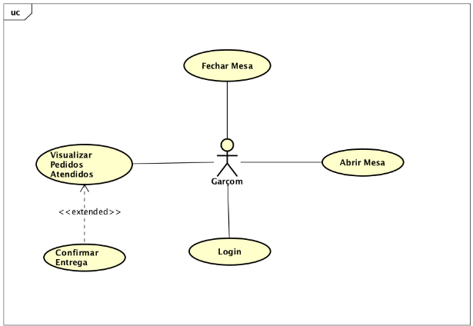

Fonte: Acervo do usuário

## Arquitetura

Figura 4: Diagrama de Arquitetura do projeto

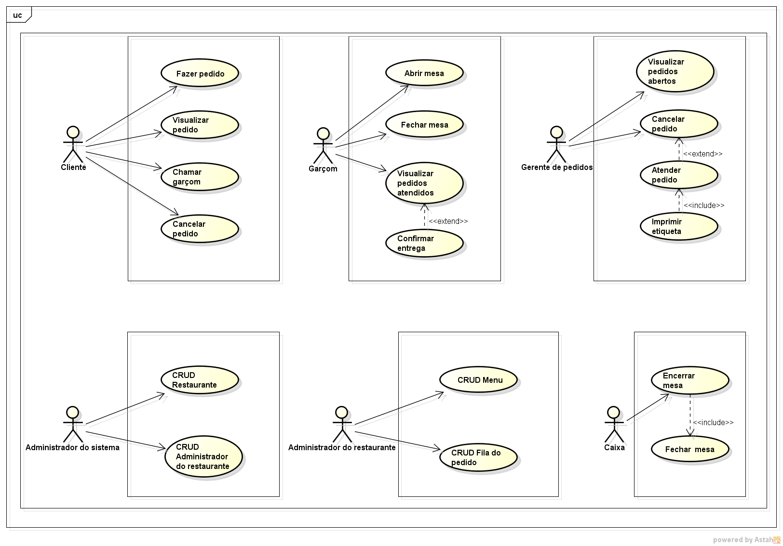

Fonte: Acervo do usuário

## Diagrama de Classes do Banco de Dados

Figura 5: Diagrama de Classes do Banco de Dados

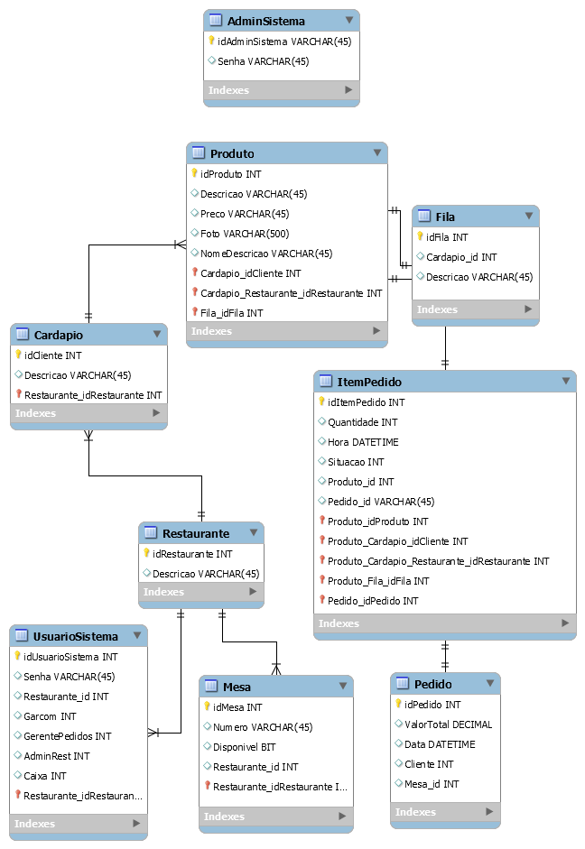

Fonte: Acervo do usuário

# RESULTADOS

O sistema finalizado apresentou um total de 4 aplicações, sendo eles 2 para aplicativos móveis, onde ocorre a maior parte da interação do usuário, 1 serviço REST e uma aplicação WEB para o setor administrativo.

Vale salientar que utilizamo-nos do banco de dados “Valera” fornecido por nosso orientador e, também, de nossos próprios acessos para publicar o serviço. Por isso, pode-se observar nos comandos abaixo a utilização da matrícula de um dos nossos integrantes como endereço do servidor.

## Web

A parte WEB consiste em alguns CRUDs que serão responsáveis pelo gerenciamento objetos principais do projeto, desde Usuários até o manejo dos Produtos de cada restaurante.

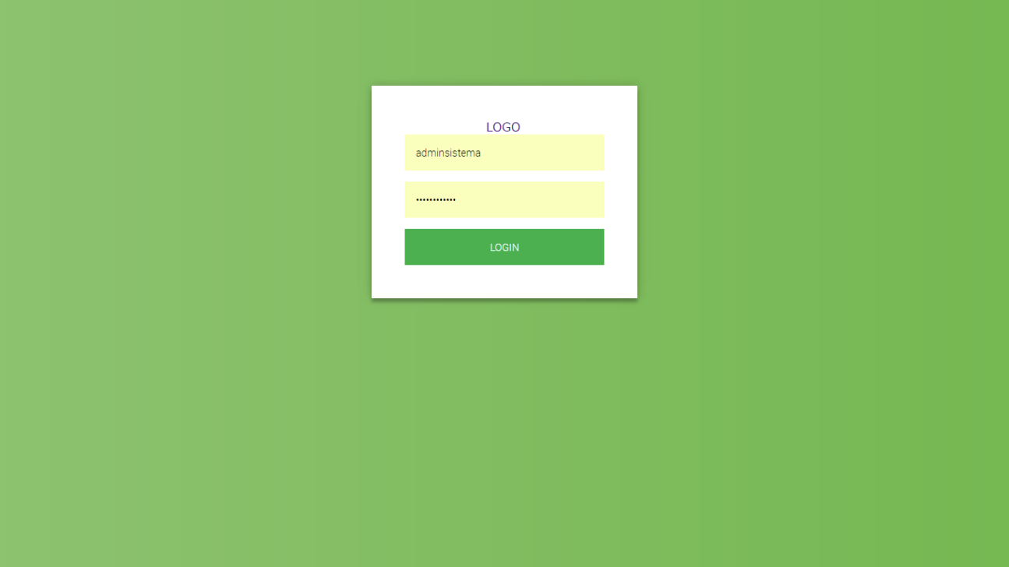

Figura 6: Página inicial da plataforma WEB

Fonte: Acervo do usuário

## Serviço

No serviço foi feito basicamente um *controller* para cada tabela do banco de dados, para que assim pudéssemos administrá-las por meio da plataforma WEB com exceção de alguns como os que dão conta das contas dos usuários tem partes dedicadas a criptografia, por exemplo. No mais, cada *controller* conta com as funções de um CRUD.

Figura : Captura de tela de um *controller*

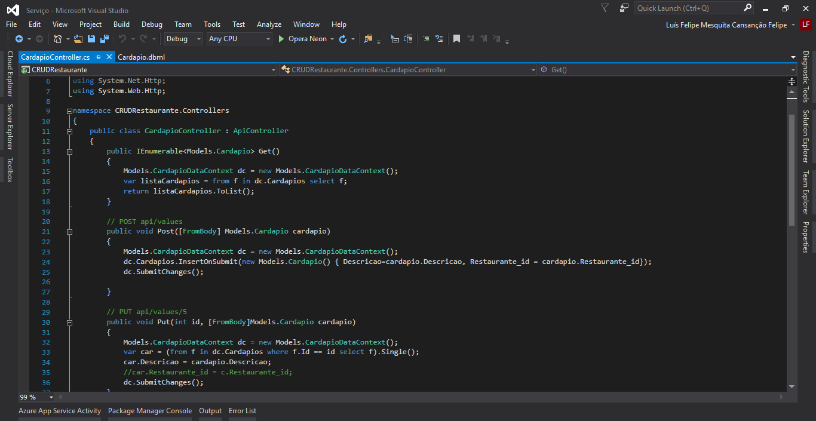

Fonte: Acervo do usuário

## Aplicação móvel do cliente

A principal aplicação de nosso projeto contou com telas para Listagem de Restaurante, Tela Inicial do Usuário, Carrinho, Cardápios e Produtos.

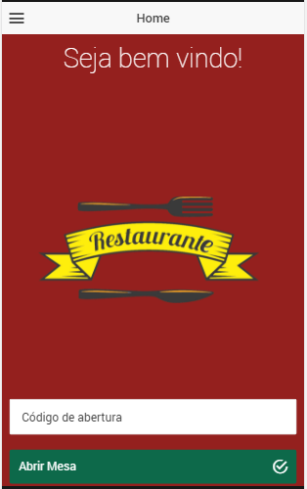Figura :Página Inicial da aplicação para o Cliente

Fonte: Acervo do usuário

## Aplicação móvel do garçom

O que teve a maior parte de nosso foco na aplicação do Garçom foi exatamente a parte de *controllers*. Com eles, pudemos resgatar dinamicamente as informações provindas do serviço que tinham relação com o Garçom.

Figura : Início da aplicação do Garçom(Atentando-se ao código de abertura)

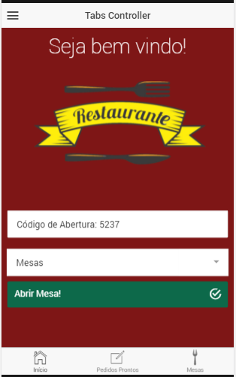

Fonte: Acervo do Usuário

### *GET da Mesa*

*$http.get('http://10.21.0.137/20131011110061/api/mesa').*

*then(function(response) {*

*var x = response.data;*

*console.log(x); //Checagem do recebimento de objetos*

*$scope.Mesas = response.data;*

*});*

### *DELETE da Mesa*

*$http.get('http://10.21.0.137/20131011110061/api/mesa').*

*then(function(response) {*

*var x = response.data;*

*console.log (x); //Checagem*

*$scope.mesas = response.data;*

*})*

*$scope.remove = function($index){*

*$scope.mesas.splice($index, 1); //Splice = remover do array*

*}*

Figura : Tela que mostras as mesas aberta sendo possível excluí-las

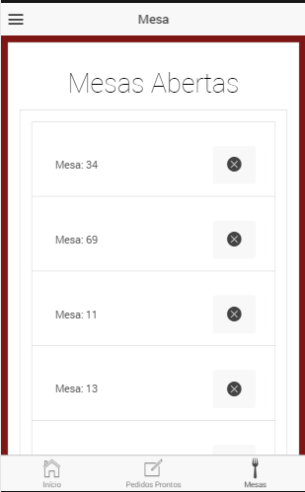

Fonte: Acervo do usuário

### *Gerador de código aleatório para abertura de mesa*

*var data = {*

*Mesa: 3,*

*Cliente:Math.floor(Math.random()*9000) + 1000*

*};*

### *Exclusão de pedidos*

*$http.get('http://10.21.0.137/20131011110061/api/itempedidoproduto').*

*then(function(response) {*

*var x = response.data; //Checagem*

*var key.length= 0;*

*var y = [];*

*var count=0;*

*for(key in x) {*

*if(x.hasOwnProperty(key)){*

*length++;*

*}}*

*for(var i =0;i< length;i++){*

*if(x[i].Situacao== 2){*

*count++*

*y.push(x[i]);*

*}}*

*console.log(x);*

*$scope.itempedidoprodutos = y;})*

Figura : Pedidos prontos, sendo também possível marcar se eles foram atendidos.

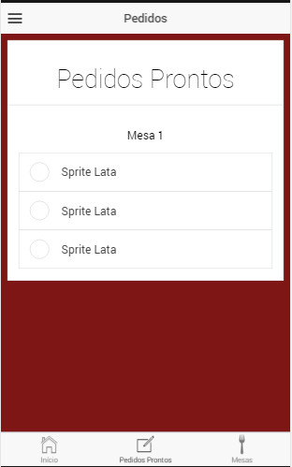

Fonte: Acervo do usuário

# CONCLUSÃO

Essa experiência foi extremamente proveitosa tanto para nossos estudos quanto para a valorização de nossa profissão. Pudemos ter uma experiência mais condizente com a realidade de nosso campo de trabalho do que termos normalmente em nossas aulas e isso com certeza será de bom grado tanto para com nossas possíveis profissões, como também para ajudar-nos a definir se realmente queremos ou não seguir nessa área.

As diversas experiências, desde apender uma nova linguagem até trabalhar com prazos foi algo substancial nessa jornada. Ademais, diferentemente de outros projetos que vimos no nosso laboratório, este projeto foi feito em equipe, o que acrescenta ainda mais no tocante a divisão laboral e trabalho em equipe.

Dessa forma, tenho plena certeza que tal prática veio só pra adicionar em nossas vidas acadêmicas e que ela com certeza foi, senão um pontapé inicial em nossas carreiras, um divisor de águas.

# REFERÊNCIAS BIBLIOGRÁFICAS

W3SCHOOLS. **AngularJS Tutorial.**Disponível em: <https://www.w3schools.com/angular/>. Acesso em: 17 fev. 2017.

WIKIPÉDIA. **Microsoft Visual Studio.**Disponível em: <https://pt.wikipedia.org/wiki/Microsoft_Visual_Studio>. Acesso em: 17 fev. 2017.

WIKIPÉDIA. **REST.**Disponível em: <https://pt.wikipedia.org/wiki/REST>. Acesso em: 17 fev. 2017.

IONIC. **HomePage.**Disponível em: <https://ionicframework.com/>. Acesso em: 17 fev. 2017.

WIKIPÉDIA. **JSON.**Disponível em: <https://pt.wikipedia.org/wiki/JSON>. Acesso em: 17 fev. 2017.

WIKIPÉDIA. **Interface de programação de aplicações.**Disponível em: <https://pt.wikipedia.org/wiki/Interface_de_programação_de_aplicações>. Acesso em: 17 fev. 2017.

IONIC. **Publishing your app.**Disponível em: <https://ionicframework.com/docs/guide/publishing.html>. Acesso em: 17 fev. 2017.

STACK OVERFLOW. **Fórum de dúvidas.**Disponível em: <http://pt.stackoverflow.com/questions/tagged/angularjs>. Acesso em: 17 fev. 2017.

# 